Natančen opis vseh funkcionalnosti
Igra je sestavljena iz treh ekranov.

Ekran 1 – Zunanjost hiše
V prvem ekranu je predstavljena zunanjost hiše. Igralec lahko premika avto z tipkami W, A, S in D.
Z tipko W se avto premakne gor na ekranu, z tipko S se avto premakne dol. Z tipkama A in D pa avto lahko premikamo levo in desno.
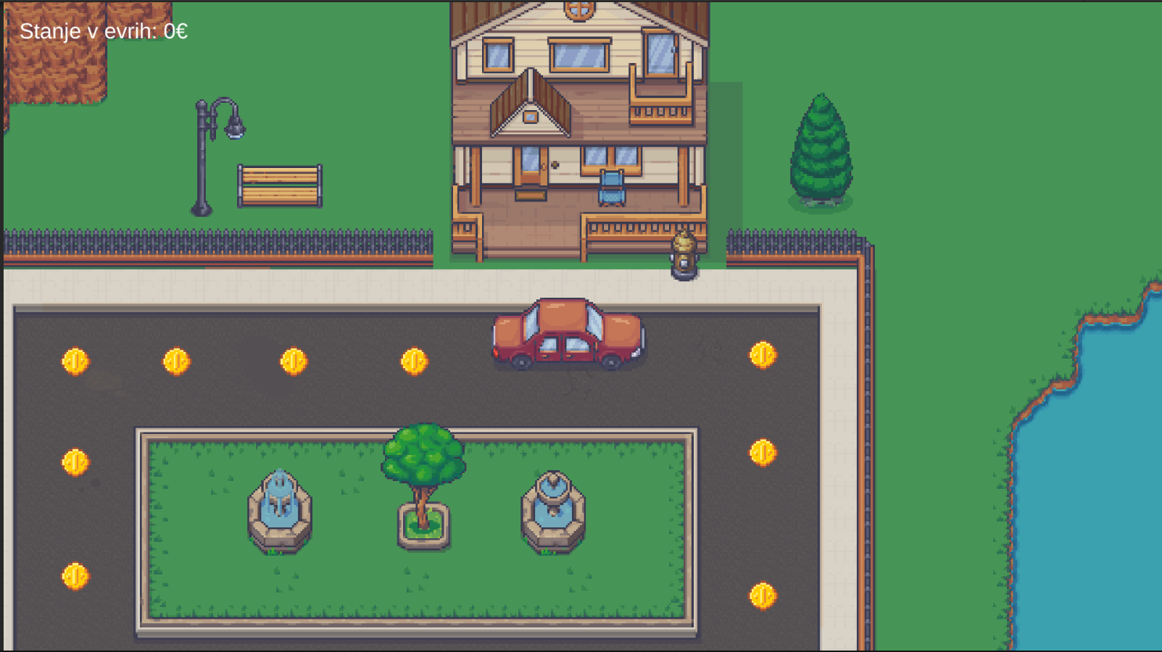
Če z avtom preidemo čez kovanec ta izgine in 500 evrov se prišteje k števcu "Stanje v evrih:".
Če pritisnemo gumb H lahko vstopimo v hišo.

Ekran 2 – Notranjost hiše
Znotraj hiše ima igralec 3 opcije. Lahko pritisne na gumb enega izmed gumbom kupi na levi strani, vendar za to potrebuje navedeno število navideznega denarja, ki je tu označen kar z evri. Število navideznega denarja, ki ga igralec potrebuje je določeno sobo je napisano za "Cena sobe:" nad gumbom kupi za določeno sobo. S tem si lahko dogradi novo sobo znotraj hiše ob tem pa se števec denarja zmanjša za ceno sobe.
Lahko pritisne na gumb "Kripto borza" s katerim preide na ekran tri. Lahko pa pritisne gumb "Ven iz hiše " s katerim pa preide na ekran ena. Na desno od obeh gumbom pa je prikazan števec navideznega denarja v valuti evro. V primeru da igralec nima dovolj denarja, da bi kupil novo sobo se prikaže besedilo "Nimaš dovolj denarja za novo sobo trguj ali ga naberi".
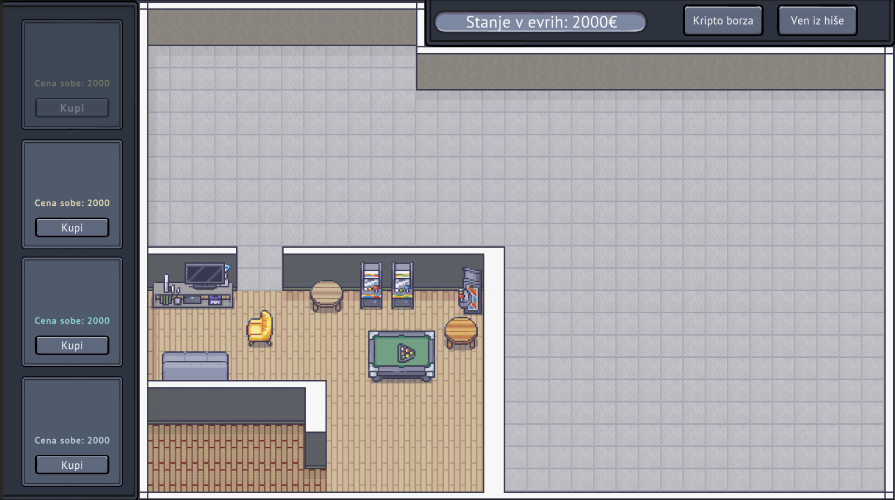

Ekran 3 – Menjalnica za kripto valute
Na tem ekranu lahko igralec pridobi več navideznega denarja s pomočjo menjalnice za kripto valute. V levem kvadratu imamo prikazane podatke o trenutni vrednosti našega navideznega denarja. Podatek "Stanje v evrih" prikazuje trenutno število navideznega denarja ki ga imamo valuti evro. Podatek "Valuti Bitcoin:" prikazuje trenutno vrednost navideznega denarja znotraj valute Bitcoin prikazano v odstotku vrednosti enega Bitcoin-a. Podatek "Valuti Evro:" pa prikazuje trenutno vrednost navideznega denarja znotraj valute Bitcoin pretvorjeno v Evre glede na trenuten tečaj Bitcoina. Trenuten tečaj bitcoina je prikazan pod grafom. Obe dve vrednosti pa se posodabljata vsako sekundo glede na trenuten tečaj kriptovalute.
Na grafu ki je na desni strani pa je prikazana vrednost Bitcoina pretvorjena v Evre v odvisnosti z časom. Tako se na grafu vsako naslednjo sekundo prikaže nova točka. Vrednosti ki so uporabljene za graf pa so izmišljene.
Z gumboma "Kupi" in "Prodaj" lahko kupuje in prodaja navidezno kripto valuto Bitcoine. Najprej v vnosno polje levo od gumba vnese znesek, ki ga želi prodati ali kupiti. Nato pritisne na gumb.
Če igralec kupuje navidezno kripto valuto Bitcoin se stanje v evrih zmanjša za znesek, števec "Valuti Evro: " pa se poveča za znesek. Tako se tudi pri števcu "Valuti Bitcoin: " poveča decimalka odstotka vrednosti enega Bitcoina za toliko kolikor je igralec kupil.
Če pa igralec prodaja kripto valuto se števec stanje v evrih poveča, števca v valuti bitcoin ter v valuti evro pa se zmanjšata.
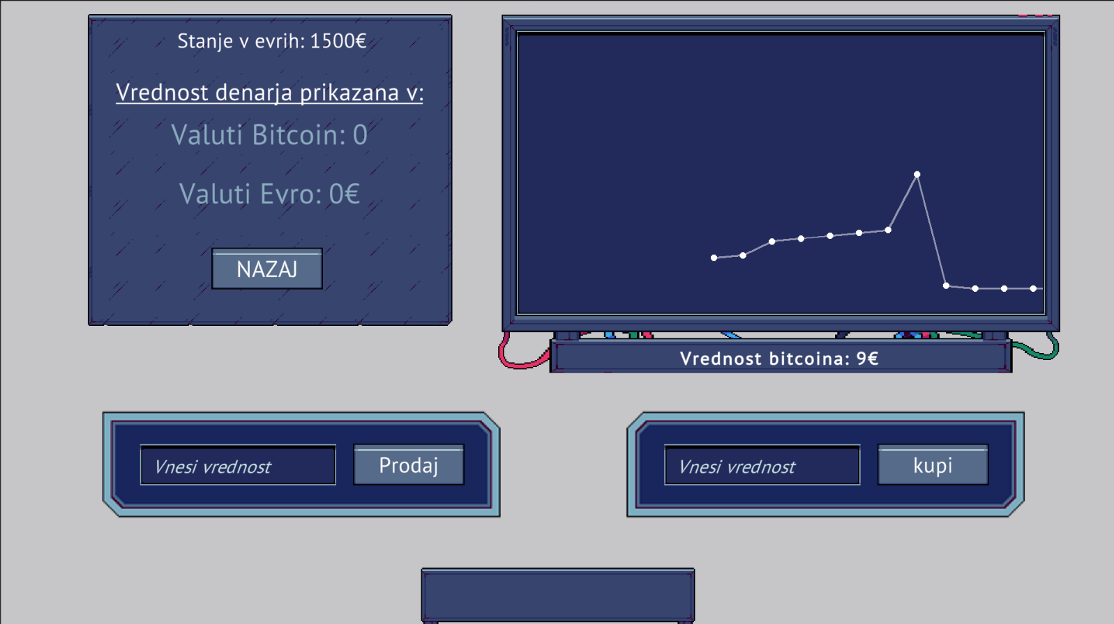
V primeru da igralec nima dovolj denarja, da bi kupil ali prodal želen znesek se prikaže besedilo "Premalo evrov" ali "Premalo Bitcoinov".

